**Pressmeddelande**

2014-02-27

**Längtan efter det unika och äkta gör träbåten hetare än någonsin**

**Efterfrågan på träbåtar ökar stadigt. Det märks i orderböckerna hos en av Nordens främsta och mest välrenommerade båtbyggare Anders Annell. Nu ger han publiken på båtmässan Allt för sjön på Stockholmsmässan 28 februari – 9 mars den unika möjligheten att på plats uppleva fem nybyggda träbåtar som kombinerar äkthet och skönhet med förstklassigt hantverk.**

- Jämfört med massproducerade plastbåtar som kan bli omoderna efter 10 år, är en träbåt alltid modern och åldras vackert. Tror att massproduktionen ökar längtan efter det unika och äkta. Intresset för att äga en träbåt har också blivit större i takt med att många inser att underhållet inte är så krävande på en nybyggd båt. Många vill också lämna över även underhållet till oss, säger Anders Annell, båtbyggare och grundare av Annell Båtbyggeri AB.

En av Annells kunder är den världskända svenska fotografen Hans Gedda som i våras fick sin nybyggda träbåt sjösatt. För honom var en båt i plast inget alternativ.

- En träbåt är tidlös och kommer alltid vara vacker. Jag är stolt över att min båt är en av de sex båtar som alla besökare får chans att se, det här är skönhet och kvalitet i världsklass, säger Hans Gedda, fotograf och stolt träbåtsägare.

**För mer information kontakta:**

Anders Annell, båtbyggare Annell Båtbyggeri AB, anders@batbyggeriet.se, 0739-38 07 07

Magnus Winter, presskontakt Annell Båtbyggeri AB, magnus@winterconsulting.se, 0708-870 600

**Annell Båtbyggeri AB**

*Annell Båtbyggeri bygger, renoverar och underhåller båtar i trä, med omsorg om både kunder och deras båtar. Vi har en unik specialistkompetens inom traditionella hantverksmetoder och utvecklar även nya tekniker inom båtbyggeri. Vi förvaltar ett arv och en hantverkstradition och bygger vackra träbåtar som håller. För oss är det samma sak som kvalitet.*

Läs mer om oss och se exempel på några av våra båtar på [www.annellbatbyggeri.se](http://www.annellbatbyggeri.se)

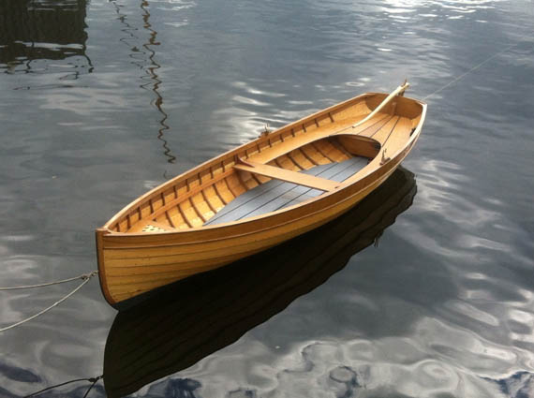

Fotografen Hans Geddas båt kallas Elinbåten, beställd och levererad våren 2013. Den är elinombordarförsedd och mycket lättrodd. Kommer att visas på Allt för sjön 28 februari – 9 mars på Stockholmsmässan.